Міністерство освіти і науки України
Львівський національний університет імені Івана Франка
Факультет електроніки та комп’ютерних технологій
Кафедра системного проєктування

Звіт
Про виконання лабораторної роботи №9
«Налаштування IP-адресації та маршрутизації.»

Виконав:
Студент групи ФЕП-14c
Студент Шиманський М.В.

Перевірив:
Доцент Цибуляк Богдан Зіновійович

Львів 2026
Мета роботи: Отримати практичний досвід роботи з системами моніторингу мережі і аплікацій.
Хід роботи
- Дослідження теоретичних відомостей
- Приступаю до виконання першого завдання
ч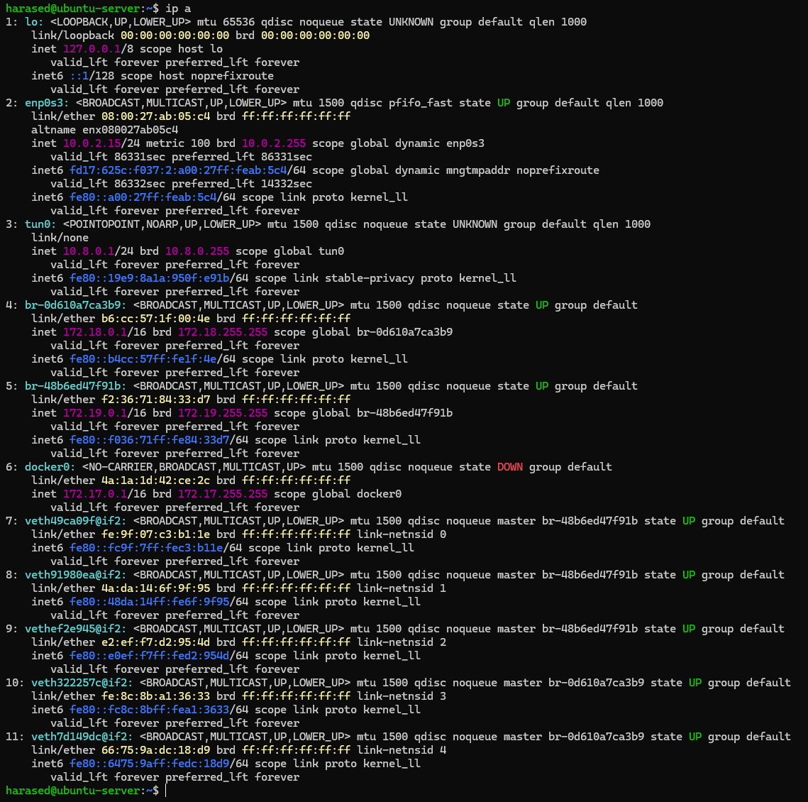
рисунок 1 (налаштування мережевого адаптера через команду ip a)
- Приступаю до виконання другого завдання
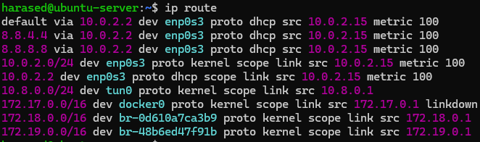
рисунок 2 (таблиця маршрутизації через команду ip route)
- Приступаю до виконання третього завдання
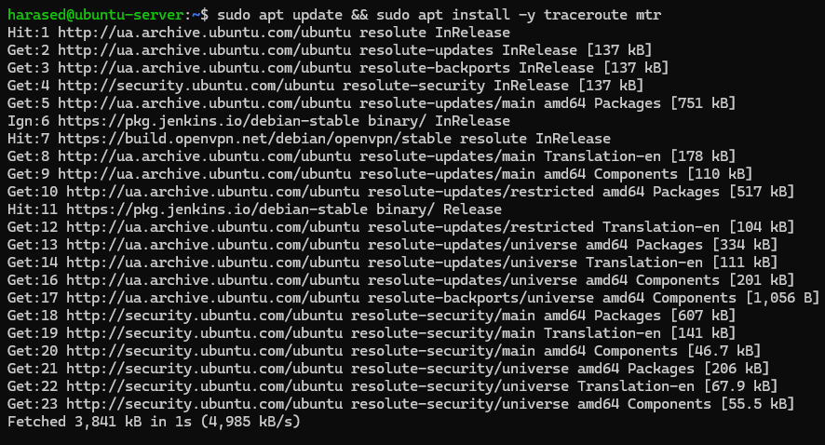
рисунок 3 (встановлення traceroute та mtr)
- Приступаю до виконання четвертого завдання
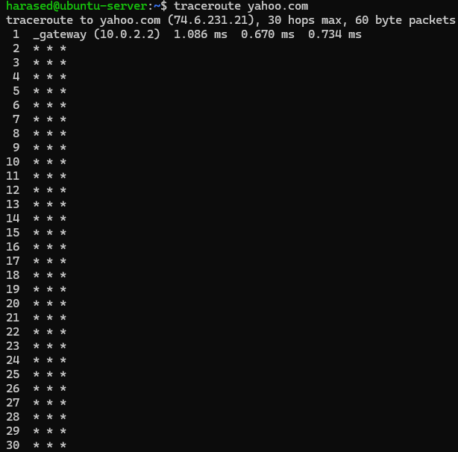
рисунок 4 (результат роботи утиліти traceroute yahoo.com. Відображено визначення IP-адреси цільового ресурсу та спробу відстеження шляху через 30 проміжних вузлів (зв'язок із якими на проміжних ділянках обмежується через блокування ICMP/UDP-пакетів брандмауером))
- Приступаю до виконання пятого завдання
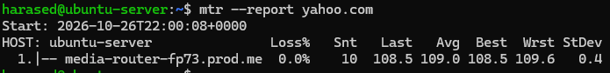
рисунок 5 (результат виконання команди mtr --report yahoo.com, що відображає статистику доступності ресурсу, процент втрат пакетів та затримку (RTT) до проміжних і кінцевих вузлів.)
- Приступаю до виконання шостого завдання
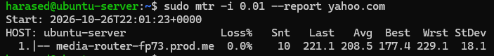
рисунок 6 (результат виконання команди sudo mtr -i 0.01 --report yahoo.com з прискореним інтервалом відправки пакетів в 0.01 секунди для експрес-оцінки стабільності мережевого з'єднання.)
- Приступаю до виконання сьомого завдання
Маскою буде /22, тобто 255.255.252.0. Перші 22 біти є адресами мережі, інші 10 — адреси пристроїв. Розмір мережі становить 1024 адреси, з яких доступно 1022 адреси для хостів
- Приступаю до виконання восьмого завдання
З сторони серверу, 127.0.0.1:8080 приймає з'єднання лише від локального хосту (цей же комп'ютер), а 0.0.0.0:8080 приймає усі підключення на всіх доступних локальних IPv4-адресах.
З сторони маршрутизації, 127.0.0.1 це маршрут через loopback (інтерфейс "заглушки"), тобто сервер сам собі відправляє пакет, а 0.0.0.0 це не визначена IPv4 адреса, тоді як 0.0.0.0/0 це шлюз за замовчуванням (маршрут для будь-яких зовнішніх IPv4 адрес).
Висновок:
У ході виконання лабораторної роботи було отримано практичні навички налаштування та діагностики стеків протоколів TCP/IP у системах Linux. На практиці досліджено параметри IP-адресації сетевих інтерфейсів, механізми перевірки та читання таблиць маршрутизації, а також принципы розрахунку підмереж і масок. За допомогою утиліт traceroute та mtr було проведено аналіз доступності віддаленого ресурсу yahoo.com та оцінено маршрутизацію трафіку в мережі.

